LINITHERM® Flachdach-Dämmplatte PQP

Linzmeier Bauelemente

Eigenschaften

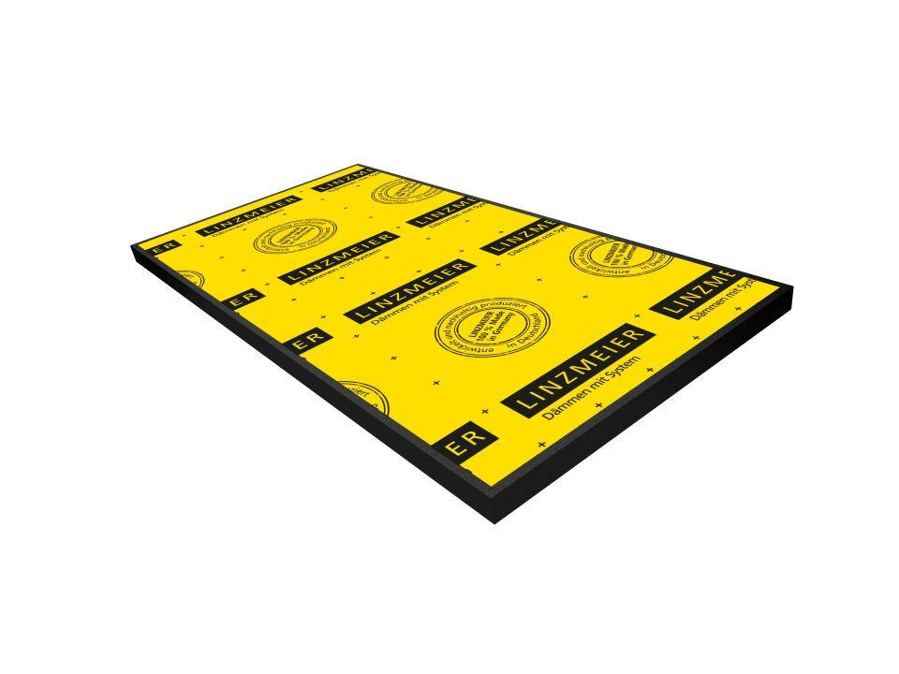

Anwendungsgebiet Wärmedämmstoff

DAA, DEO

Ausführung

Platte

Werkstoff

Vakuumisolationspaneel

Breite (mm)

150,00 - 600,00

Länge (mm)

600,00 - 1.200,00

Stärke (mm)

40,00 - 60,00

Brandverhalten

E

Chemische Beständigkeit

benzinbeständig, chemikalienbeständig gem. Herstellerangabe, ölbeständig

Druckbelastbarkeitsstufe

dh - hohe Druckbelastbarkeit

Kantenausführung

gerade

Kaschierung

beidseitig

Werkstoff Deckschicht

Polyurethan-Hartschaum

Werkstoff Kaschierung, Beschichtung

Mineralvlies

Bemessungswert Wärmeleitfähigkeit (W/(m\*K))

0,03

Dichte (kg/m³)

170,00 - 210,00

Dicke Deckschicht (mm)

20,00

Druckfestigkeit (N/mm²)

0,12

Nennwert der Wärmeleitfähigkeit (W/(m\*K))

0,03

Rohdichte (kg/m³)

33,00

sd-Wert (m)

1.500,00

Spezifische Wärmekapazität c (J/(kg\*K))

1.400,00

Temperaturbeständigkeit (°C)

-50,00 - 120,00

U-Wert (W/(m²K))

0,15 - 0,27

Wasserdampfdiffusionswiderstandszahl

40,00 - 200,00